实验__四 _题目_ 文件系统 _第 周星期

一、实验目的
模拟文件系统实现的基本功能,了解文件系统的基本结构和文件的各种管理方法,加深理解文件系统的内部功能及内部实现。通过用高级语言编写和调试一个简单的文件系统，模拟文件管理的工作过程，从而对各种文件操作命令的实质内容和执行过程有比较深入的了解。
二、实验内容和要求
编程模拟一个简单的文件系统，实现文件系统的管理和控制功能。要求本文件系统采用两级目录，即设置主文件目录[MFD]和用户文件目录[UED]。另外，为打开文件设置运行文件目录[AFD]。设计一个10个用户的文件系统，每次用户可保存10个文件，一次运行用户可以打开5个文件，并对文件必须设置保护措施。在用户程序中通过使用文件系统提供的Create、open、read、write、close、delete等文件命令，对文件进行操作。
三、实验主要仪器设备和材料
实验环境
硬件环境：个人台式机 Microsoft Windows 7
软件环境：C语言编程环境,vs 2010
四、实验设计方案及原理
1、实验原理
因为系统小，对文件目录检索使用简单的线性搜索，为了便于实现，对文件读写做了简化，在执行读写命令时，只修改读写指针，并不实际对文件进行操作，其中初始状态下，读指针=0，写指针=文件长度，文件保护码使用三位保护码：1：表示文件允许的读 2：表示文件可写 3.表示文件可执行，创建文件时通过模拟磁盘的使用情况来实现。

2、设计方案
程序采用两级目录结构，第一级威设置主文件目录[MFD],第二级为用户文件目录[UFD]，另外为打开文件设置运行目录[AFD]
struct mdf{ /* 第一级：主目录 MDF */
char name[10]; /* 用户名 */
UFD* directory; /* 文件目录指针 */
}maindir[10]; /* 用户数组 */
typedef struct mdf MDF;

struct ufd{ /* 第二级：用户文件目录 UFD */
char filename[10]; /* 文件名 */
char procode[3]; /* 保护码 1:读 2:写 3:执行*/
int length; /* 文件长度 */
}*p;
typedef struct ufd UFD;

struct afd{ /* 文件运行目录 */
char filename[10]; /* 文件名 */
char procode[3]; /* 保护码 1:读 2:写 3:执行*/
int rw; /* 读写指针 初始状态读:0 写:文件长度 */
}afd[5];
系统提供8条命令：create delete open close read write display quit，可以提供创建、删除、打开、关闭、读入、写出、显示、退出等功能。

  - Create—在用户当前目录下创建一个文件，该文件的管理信息登录到用户文件信息管理模块中。
命令格式：create
  - delete—删除当前用户目录下的一个文件，删除后文件无法打开。
命令格式：delete
  - open—在当前用户目录打开某个文件并修改标志位，对文件各种操作都需先打开。
命令格式：open
  - close—关闭用户运行的文件。执行该命令后，用户在系统中运行文件状态位被修改为关闭。
命令格式：close
  - read—从用户已打开文件读信息，将文件信息读入并修改读取标志位，未打开文件无法读取。
命令格式：read
  - write-向用户已打开文件写入信息，修改标志位，未打开文件无法写出操作。
命令格式：write
  - display用户目录文件列表显示。
命令格式：display

  - quit用户注销命令。当使用该命令时，用户退出系统。
命令格式： quit

- 程序流程图：

开始

在MFD中找到该用户？
显示该用户目录下的所有文件管理信息
是什么命令？
create
输入操作命令
用户不存在
delete
openn
close
quit
read
write
display
新用户注册
用户登录
创建文件
删除文件
打开文件
关闭文件
安全退出
读入文件
写出文件
显示目录
自动保存目录
结束

五、实验结果及分析

文件系统初始界面，第一次运行必须注册用户，注册用户的信息将会被自动写到默认目录的database.txt文件，如果文件存在可以直接登陆不用注册，注册将会覆盖原来的数据：
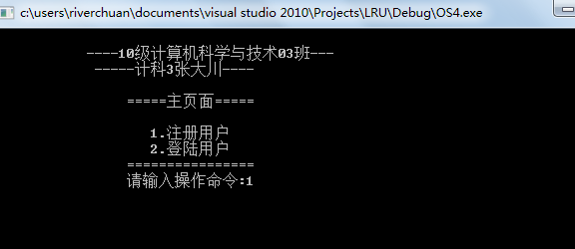
注册信息演示，用户数量最大为10：
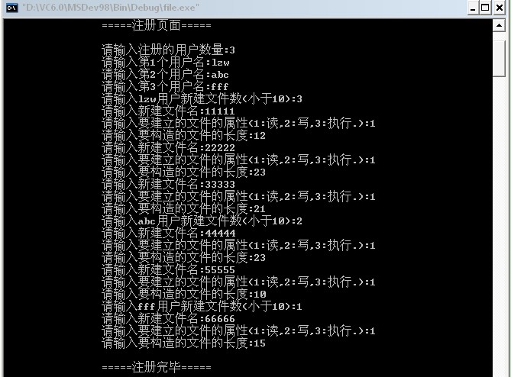
注册结束会自动转到登陆界面，而所有用户和目录文件信息将会显示在登陆界面上方，可以选择登陆一个用户：
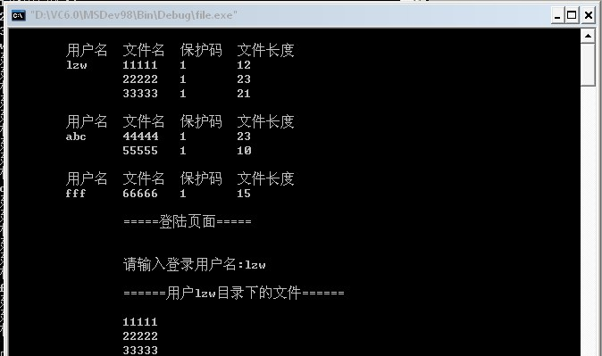
登陆成功则跳转至文件系统，可以输入相应命令对文件操作，这里测试先选择create命令新建文件
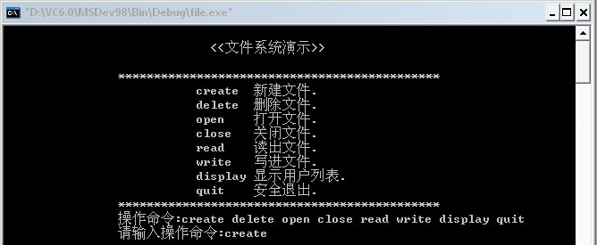
新建文件页面，按要求输入名字、属性、长度等：
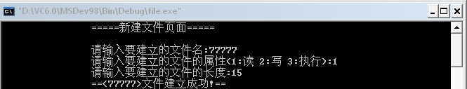

使用open命令打开一个文件，注意：对文件的所有读写等操作必须先打开文件，否则提示出错：
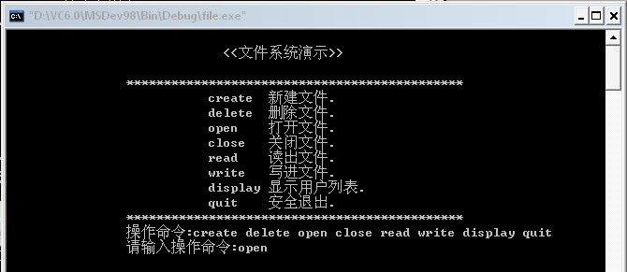
在这里测试新建文件88888：
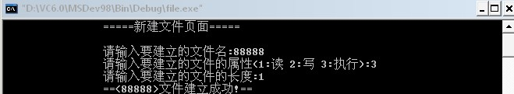
在这里测试打开文件22222：
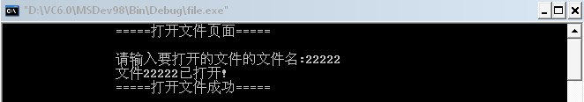

当文件不存在用户目录下时，提示出错：
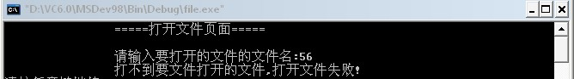
打开文件后，使用read命令读入文件，如果文件还没有在上一步打开，则操作提示出错：
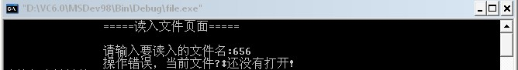
成功读入文件 22222：
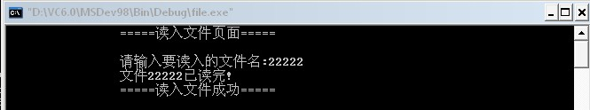
同样，使用write写出文件，如果文件也没有被打开则提示出错：
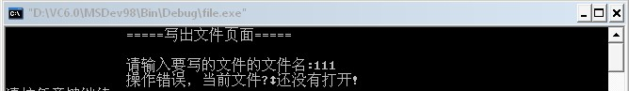
成功写出文件22222
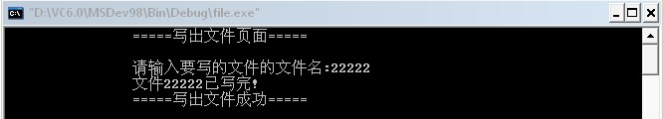
使用close命令关闭文件，如果文件没有被打开则提示出错：
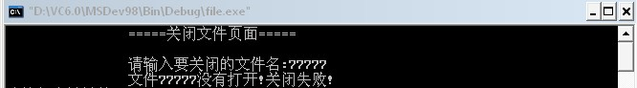
成功关闭文件22222：
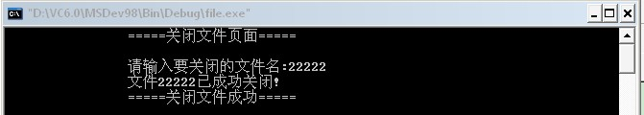

使用 delete 命令删除文件，找不到文件名字则提示出错：
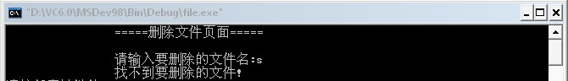
成功删除用户一个文件77777：
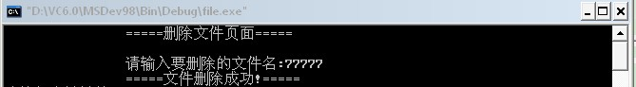
在主菜单使用 display命令可以查看当前所有用户和文件详细信息:
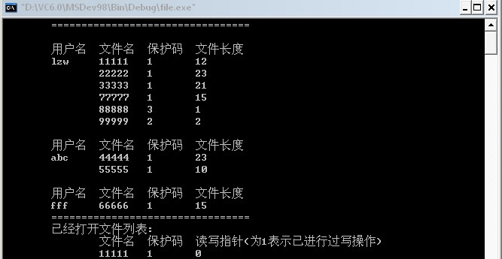
使用quit命令退出程序，则系统将自动保存当前操作结果：
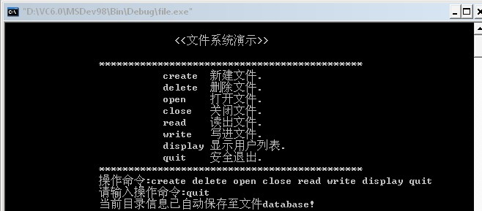
第二次运行程序，可以查看目录是否存在database.txt文件，如果存在直接使用登录功能可以获取上次的用户和文件信息：
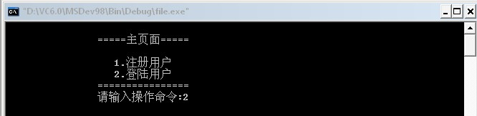
登陆详细信息展示：
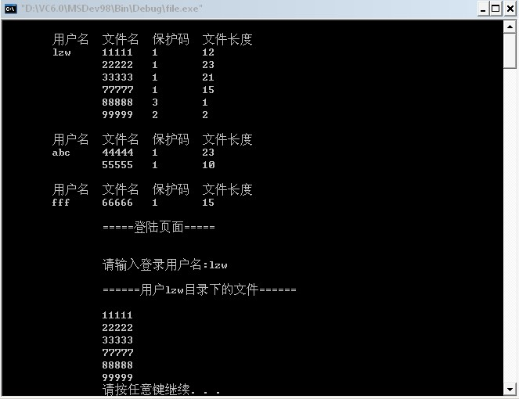

六、调试总结及心得体会

通过自己的理解，添加了注册和登陆的功能，只要一次保存了数据下一次就可以直接读取，容易测试，我是采用了字符串匹配的方式简介实现了文件操作的几个命令。文件保护码之类的设计这方面自己存有很大的疑惑尚未解决，所以在文件权限方面做得比较差，唯有通过进一步学习，解决了心中的疑惑后，再回过头来完善代码。

- 源程序代码：
#include<stdio.h>
#include<stdlib.h>
#include<iostream>
#define NULL 0
#define getpch(type,num) (type*)malloc(sizeof(type)*num)

struct ufd{ /* 第二级：用户文件目录 UFD */
char filename[10]; /* 文件名 */
char procode[3]; /* 保护码 1:读 2:写 3:执行*/
int length; /* 文件长度 */
}*p;

typedef struct ufd UFD;

struct mdf{ /* 第一级：主目录 MDF */
char name[10]; /* 用户名 */
UFD* directory; /* 文件目录指针 */
}maindir[10]; /* 用户数组 */

typedef struct mdf MDF;

struct afd{ /* 文件运行目录 */
char filename[10]; /* 文件名 */
char procode[3]; /* 保护码 1:读 2:写 3:执行*/
int rw; /* 读写指针 初始状态读:0 写:文件长度 */
}afd[5];

int usernum,opennum; /* 登陆用户数量 打开文件数量*/
int filenum[10]; /* 所有的用户目录下的文件数目*/
char username[10]; /* 当前登陆系统的用户名*/
char command[][10]={"create","delete","open","close","read","write","display","quit"}; /*文件操作命令*/

void login() /*用户注册，信息写入database文件*/
{
int i,j;
FILE *fp;
int loginum;
int creatnum[10];
printf("\t\t=====注册页面=====\n\n");
printf("\t\t请输入注册的用户数量:");
scanf("%d",&loginum);
for(i=0;i<loginum;i++)
{
printf("\t\t请输入第%d个用户名:",i+1);
scanf("%s",maindir[i].name);
}
for(i=0;i<loginum;i++)
{
printf("\t\t请输入%s用户新建文件数(小于10):",maindir[i].name);
scanf("%d",&creatnum[i]);
p=getpch(UFD,10);
maindir[i].directory=p;
for(j=0;j<creatnum[i];j++)
{
printf("\t\t请输入新建文件名:");
scanf("%s",p[j].filename);
printf("\t\t请输入要建立的文件的属性(1:读,2:写,3:执行.):");
scanf("%s",p[j].procode);
printf("\t\t请输入要构造的文件的长度:");
scanf("%d",&p[j].length);
}
}

fp=fopen("database.txt","wb");
fwrite(&loginum,sizeof(int),1,fp); /* 写已注册用户数量到dat文件*/
for(i=0;i<loginum;i++)
{
fwrite(maindir[i].name,sizeof(char)*10,1,fp); /* 写已注册用户名到dat文件*/
}
for(i=0;i<loginum;i++)
{
fwrite(&creatnum[i],sizeof(int),1,fp); /* 写用户新建文件数量到dat文件*/
p=maindir[i].directory; /* UFD获得文件目录指针*/
fwrite(p,sizeof(UFD),10,fp); /* 写用户文件目录指针地址到dat文件*/
}
fclose(fp);
printf("\n\t\t=====注册完毕=====\n");
printf("\n\t\t");
system("pause");
system("cls");
}

void init() /*初始化读入login信息*/
{
int i,j;
FILE *fp;
fp=fopen("database.txt","rb");
if(fp==NULL)
{
printf("\n\t警告:根目录不存在记录，请先注册用户\n");
login();
fp=fopen("database.txt","rb");
}
fread(&usernum,sizeof(int),1,fp); /* 读入已注册用户数量*/
for(i=0;i<usernum;i++)
{
fread(maindir[i].name,sizeof(char)*10,1,fp); /* 读入已注册用户名*/
p=getpch(UFD,10);
maindir[i].directory=p;
}
for(i=0;i<usernum;i++)
{
fread(&j,sizeof(int),1,fp);
filenum[i]=j; /*读入用户新建文件数量*/
p=maindir[i].directory; /*获得文件目录指针*/
fread(p,sizeof(UFD),10,fp); /*读入用户文件目录指针地址p*/
}
opennum=0; /*运行文件数*/
}

void createfile(int userid) /*新建文件*/
{
system("cls");
char cfilename[10];
int filelen,i;
char code[3];
if(filenum[userid]>=10)/*如果用户的文件已有10个*/
{
printf("\n\t\t用户的文件数量已达到上限,即10个!\n");
return ;
}
printf("\t\t=====新建文件页面=====\n\n");
printf("\t\t请输入要建立的文件名:");
scanf("%s",cfilename);
for(i=0;i<filenum[userid];i++) /*检查是否有同名文件,有则提示然后返回*/
{
if(strcmp((p+i)->filename,cfilename)==0)
{
printf("\t\t文件名%s已存在!\n",cfilename);
system("pause");
system("cls");
return ;
}
}
printf("\t\t请输入要建立的文件的属性(1:读 2:写 3:执行):");
scanf("%s",code);
printf("\t\t请输入要建立的文件的长度:");
scanf("%d",&filelen);
strcpy(p[filenum[userid]].filename,cfilename); /*添加新文件名*/
strcpy(p[filenum[userid]].procode,code); /*添加保护码*/
p[filenum[userid]].length=filelen; /*添加文件长度*/
filenum[userid]=filenum[userid]+1; /*更新文件数量*/
printf("\t\t==<%s>文件建立成功!==\n",cfilename);
system("pause");
system("cls");
}

void deletefile(int userid) /*删除文件*/
{
system("cls");
char dfilename[10];
int i,j;
printf("\t\t=====删除文件页面=====\n\n");
printf("\t\t请输入要删除的文件名:");
scanf("%s",dfilename);
for(i=0;i<filenum[userid];i++)
{
if(strcmp(p[i].filename,dfilename)==0)/*找到要删除的文件*/
{
for(j=i;j<filenum[userid]-1;j++)
{
strcpy(p[j].filename,p[j+1].filename);
strcpy(p[j].procode,p[j+1].procode);
p[j].length=p[j+1].length;
if(j==filenum[userid]-1)
{
strcpy(p[j+1].filename," ");
strcpy(p[j+1].filename," ");
p[j+1].length=0;
free(p+j+1);
}
}

filenum[userid]--;
printf("\t\t=====文件删除成功!=====\n");
system("pause");
system("cls");
return ;
}
}
printf("\t\t找不到要删除的文件!\n");
system("pause");
system("cls");
}

void openfile(int userid) /*打开文件*/
{
system("cls");
int i;
char ofilename[10];
printf("\t\t=====打开文件页面=====\n\n");
if(opennum>=5)
{
printf("\t\t打开超过5个文件!\n");
return ;
}
printf("\t\t请输入要打开的文件的文件名:");
scanf("%s",ofilename);
for(i=0;i<opennum;i++)
{
if(strcmp(afd[i].filename,ofilename)==0) /*文件已经打开*/
{
printf("\t\t文件%s已打开!\n",ofilename);
return ;
}
}
for(i=0;i<filenum[userid];i++) /*在运行文件目录中找到要打开的文件*/
{
if(strcmp(p[i].filename,ofilename)==0) /*找到该文件*/
{
strcpy(afd[opennum].filename,ofilename); /*文件运行目录添加打开文件名*/
strcpy(afd[opennum].procode,p[i].procode); /*文件运行目录添加文件保护码*/
afd[opennum].rw=0; /*更新文件运行目录文件读写指针*/
opennum++;
printf("\t\t文件%s已打开!\n",ofilename);
printf("\t\t=====打开文件成功=====\n\n");
system("pause");
system("cls");
return ;
}
}
printf("打不到要文件打开的文件,打开文件失败!\n");
system("pause");
system("cls");
}

void closefile() /*关闭文件*/
{
system("cls");
int i,j;
char clfilename[10];
if(opennum==0) /*没有文件被打开过*/
{
printf("\t\t当前还没有打开文件!\n");
return ;
}
printf("\t\t=====删除文件页面=====\n\n");
printf("\t\t请输入要关闭的文件名:");
scanf("%s",clfilename);
for(i=0;i<opennum;i++)
{
if(strcmp(afd[i].filename,clfilename)==0)/*在运行文件目录中找到要关闭的文件*/
{
if(afd[i].rw==1)
{
printf("\t\t文件写回磁盘!\n");
}
for(j=i;j<opennum-1;j++) /*更新文件运行目录，关闭文件*/
{
strcpy(afd[j].filename,afd[j+1].filename);
strcpy(afd[j].procode,afd[j+1].procode);
afd[j].rw=afd[j+1].rw;
}
opennum--;
printf("\t\t文件%s已成功关闭!\n",clfilename);
printf("\t\t=====关闭文件成功=====\n\n");
system("pause");
system("cls");
return ;
}
}
printf("\t\t文件%s没有打开!关闭失败!\n",clfilename);
system("pause");
system("cls");
}

void readfile() /*读入文件*/
{
system("cls");
int i;
char rfilename[10];
if(opennum==0) /*没有文件被打开过*/
{
printf("\t\t操作错误，当前还没有打开文件!\n");
system("pause");
system("cls");
return ;
}
printf("\t\t=====读入文件页面=====\n\n");
printf("请输入要读入的文件名:");
scanf("%s",rfilename);
for(i=0;i<opennum;i++)
{
if(strcmp(afd[i].filename,rfilename)==0)/*在运行文件目录中找到要读的文件*/
{
if(afd[i].procode[0]!='1')/*文件没有读权限,将不执行读操作,提示返回*/
{
printf("\t\t权限不足，该文件不能读!读失败!\n");
return ;
}
printf("\t\t文件%s已读完!\n",rfilename);
printf("\t\t=====读入文件成功=====\n\n");
system("pause");
system("cls");
break ;
}
}
}

void writefile() /*写出文件*/
{
system("cls");
int i;
char wfilename[10];
if(opennum==0) /*没有文件被打开过*/
{
printf("\t\t当前还没有打开文件!\n");
system("pause");
system("cls");
return ;
}
printf("\t\t=====写出文件页面=====\n\n");
printf("\t\t请输入要写的文件的文件名:");
scanf("%s",wfilename);
for(i=0;i<opennum;i++)
{
if(strcmp(afd[i].filename,wfilename)==0)/*在运行文件目录中找到要关闭的文件*/
{
if(p[i].procode[1]!='1')/*文件没有写权限,将不执行写操作,提示返回*/
{
printf("\t\t该文件不能写!写失败!\n");
return ;
}
afd[i].rw=1;
printf("\t\t文件%s已写完!\n",wfilename);
printf("\t\t=====写出文件成功=====\n\n");
return ;
}
}
printf("\t\t操作错误，当前文件%s还没有打开!\n");
system("pause");
system("cls");
}

void displayinfo() /*显示所有用户目录文件信息*/
{
system("cls");
int i,j;
printf("\t=================================\n");
for(i=0;i<usernum;i++) /*登陆页面用户列表显示*/
{
printf("\n\t用户名\t文件名\t保护码\t文件长度\n");
printf("\t%s",maindir[i].name);
for(j=0;j<filenum[i];j++)
{
if(j!=0)printf("\t");
printf("\t%s\t%s\t%d\n",maindir[i].directory[j].filename,maindir[i].directory[j].procode,maindir[i].directory[j].length);
}
}
printf("\t=================================\n");
printf("\t已经打开文件列表:\n\t\t文件名\t保护码\t读写指针(为1表示已进行过写操作)\n");
for(i=0;i<opennum;i++)
{
printf("%s\t%s\t%d\n",afd[i].filename,afd[i].procode,afd[i].rw);
}
system("pause");
system("cls");
}

void savefile() /*保存操作*/
{
/*开始把输入的构造信息写入到文件dat*/
int i;
FILE *fp;
fp=fopen("database.txt","wb");
fwrite(&usernum,sizeof(int),1,fp);
for(i=0;i<usernum;i++)
{
fwrite(maindir[i].name,sizeof(char)*10,1,fp);
}
for(i=0;i<usernum;i++)
{
fwrite(&filenum[i],sizeof(int),1,fp);
p=maindir[i].directory;
fwrite(p,sizeof(UFD),10,fp);
}
fclose(fp);
printf("\t\t当前目录信息已自动保存至文件database!\n");
}

void main()
{
int i,j,n,userid,choose=0,quit=0;
char inputname[10];
system("cls");
printf("\n\t ----10级计算机科学与技术03班---");
printf("\n\t -----计科3张大川----\n");
printf("\n\t\t=====主页面=====\n");
printf("\n\t\t 1.注册用户");
printf("\n\t\t 2.登陆用户");
printf("\n\t\t================\n");
printf("\t\t请输入操作命令:");
scanf("%d",&n);
if(n==1)
{
login(); /*用户注册，用户文件信息写入dat文件*/
}
init(); /*信息初始化*/
system("cls");
for(i=0;i<usernum;i++) /*登陆页面用户列表显示*/
{
printf("\n\t用户名\t文件名\t保护码\t文件长度\n");
printf("\t%s",maindir[i].name);
for(j=0;j<filenum[i];j++)
{
if(j!=0)printf("\t");
printf("\t%s\t%s\t%d\n",maindir[i].directory[j].filename,maindir[i].directory[j].procode,maindir[i].directory[j].length);
}
}
printf("\n\t\t=====登陆页面=====\n\n");
j=0;
while(j==0)
{
printf("\n\t\t请输入登录用户名:"); /*用户登陆*/
scanf("%s",username);
for(userid=0;userid<usernum;userid++)
{
if(strcmp(maindir[userid].name,username)==0) /*用户存在*/
{
j=1;
break;
}
}
if(j==1)
{
break;
}
printf("\n\t\t输入的用户名不存在!\n"); /*用户不存在*/
}
p=maindir[userid].directory; /*获得用户文件目录指针*/
printf("\n\t\t======用户%s目录下的文件======\n",username);
for(i=0;i<filenum[userid];i++)
{
printf("\n\t\t%s",p[i].filename); /*显示该用户文件列表*/
}
printf("\n\t\t");
system("pause");
system("cls");
opennum=0;
while(true) /*操作主目录*/
{
j=0;
system("cls");
printf("\n\t\t <<文件系统演示>>\n");
printf("\n\t\t*********************************************\t\t");
printf("\n\t\t\t create 新建文件.");
printf("\n\t\t\t delete 删除文件.");
printf("\n\t\t\t open 打开文件.");
printf("\n\t\t\t close 关闭文件.");
printf("\n\t\t\t read 读出文件.");
printf("\n\t\t\t write 写进文件.");
printf("\n\t\t\t display 显示用户列表.");
printf("\n\t\t\t quit 安全退出.");
printf("\n\t\t*********************************************\t\t\n");
printf("\t\t操作命令:create delete open close read write display quit\n");
printf("\t\t请输入操作命令:");
scanf("%s",inputname);
getchar();
for(i=0;i<8;++i)
{
if(strcmp(command[i],inputname)==0) /*命令存在*/
{
j=1;
choose=i+1;
break;
}
}
if(j==0)
{
printf("输入命令不正确!");
system("pause");
continue;
}

switch(choose)
{

case 1:
createfile(userid);
break;

case 2:
deletefile(userid);
break;

case 3:

openfile(userid);
break;

case 4:
closefile();
break;

case 5:
readfile();
break;

case 6:
writefile();
break;

case 7:
displayinfo();
break;

case 8:
quit=1;
break;

default:
break;
}

if(quit==1)break;
}
savefile();
}

